Materiálová karta č. 14112

Název materiálu: | Dr. 33 – balíky s obsahem Si
Rozměr materiálu: | Rozměr 300 x 300 x 300 mm
Nabízené množství: | 100 tun / měsíc  Dopravní dávka cca. 25 tun

Typické chemické složení (5/2016):

C | Mn | Si | P | S | Cr | Cu | Ni | Mo | V
- | 0,28% | do 1,40 % | 0,053% | 0,015% | 0,02% | - | - | - | -

Před expedicí je každá dodávka kontrolována přenosným spektrometrem DELTA!

Fotografie:

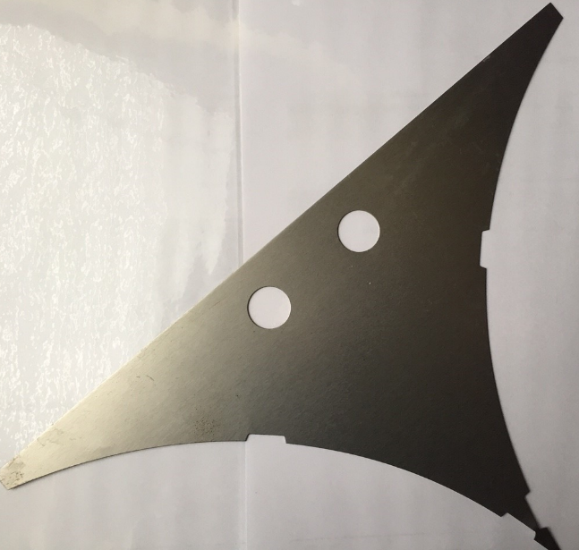
VZOREK lisovaného plechu!!

Možno dodat i jako volně ložené plíšky dr. 61!

